Pg ل كتاب الطالب صفحة رقم 13
لماذا قال النبي صلى الله عليه وسلم لأبي موسى الأشعري رضي الله عنه
(( لقد أُوتيت مزماراً من مزامير آل داود )).

س3 بيَّن موقف الناس من دعوة الرسول صلى الله عليه وسلم
فريق يصدقوه ويطيعوه، وفريق يكذبوه ويكفروا به.
مهمة الرسل دعوة الناس إلى التوحيد والطاعة وترك الكفر والشرك طلبًا لنجاتهم من عذاب الآخرة.
س2 في ضوء دراستك للحديثين استنبط مهمّة الرسل عليهم الصلاة والسلام.
في الأول: إنه كحال رجل جاء قومه يحذرهم قدوم جيش غاز لهم .
في الثاني: كحال رجل أوقد نارًا فجاءت الفراش تقتحم النار وتقع فيها وهذا الرجل يبعد الفراش عن النار.
س1 بم شبَّه النبي صلى الله عليه وسلم نفسه في الحديثين ؟ وعلامَ يدل ذلك ؟
لحسن صوته بالقرآن الكريم.

حل كتاب الطالب صفحة رقم 14
فكر
حل كتاب الطالب صفحة رقم 17
أن الرجال المؤمنين يحبون النظافة والتطهر وأن الطهارة والنظافة من شيم وصفات المؤمنين .
س4 قال تعالى: (لَمَسْجِدٌ أُسِّسَ عَلَى التَّقْوَى مِنْ أَوَّلِ يَوْمٍ أَحَقُّ أَنْ تَقُومَ فِيهِ فِيهِ رِجَالٌ يُحِبُّونَ أَنْ يَتَطَهَّرُوا وَاللَّهُ يُحِبُّ الْمُطَّهِّرِينَ )(سورة التوبة آية 108) بالرجوع إلى تفسير ابن كثير اربط بين الآية وحديث سلمان رضي الله عنه
حتى تتحقق النظافة والطهارة كاملة.
س3 ما الحكمة من النهي عن الاستنجاء بأقل من ثلاثة أحجار ؟
يسأل عن شمولية الإسلام وأنه غطي جميع الأحكام التي يحتاجها الإنسان.
س2 ما مقصد الرجل المشرك حينما سأل سلمان رضي الله عنه عن تعليم النبي صلى الله عليه وسلم لأصحابه كل شيء ؟
س1 عبادة الله في كل الأحوال من صفات المتقين، بين كيف يمكن للمسلم أن يجعل من نومه واستيقاظه عبادة ؟
من التعبد في النوم و الاستيقاظ: النوم على الجانب الأيمن وقول أذكار النوم واحتساب النوم للراحة للتقوى على العبادة، وقول أدعية الاستيقاظ .
التواضع، إعانة المسامين على قضاء حوائجهم.
س5 اذكر صفتين من الصفات التي تميز بها سلمان رضي الله عنه.
أما إحداهن فإني ألقيت عني الكبر، وأما الثانية فإني أعين رجل من المسلمين على حاجته، وأما الثالثة فلو لم تسخرني لسخرت من هو أضعف مني فوقيته بنفسي
اشترى رجل عَلَفاً لفرسه فقال لسلمان رضي الله عنه: يا فارسيُّ تعال فاحمل فحمله سلمان رضي الله عنه وسار الرجل أمامه فجعل الناس يسلمون على سلمان، فقال: من هذا ؟ قالوا: سلمان رضي الله عنه، فقال: والله ما عرفتك، أعفني فقال سلمان رضي الله عنه: لا، إِني أحتسب بما صنعت خصالاً ثلاثاً، ما هذه الخصال ؟
حل كتاب الطالب صفحة رقم 19
فكر

ج- يُعدُّ أبو هريرة رضي الله عنه أكثر الصحابة رواية للحديث. ( صح )
ب- المراد بإِسباغ الوضوء زيادة غسل العضو أكثر من ثلاث مرات. ( )
×
أ- الطاعات المذكورة في الحديث هي التي تكفر الذنوب دون غيرها من الأعمال. ( ) ( )
س2 ضع علامة( √ ) أمام الجملة الصحيحة، وعلامة ( × ) أمام الجملة غير الصحيحة
دليل على أهمية الصلاة وعظم أجرها وعظم مكانة من يحافظ عليها في المسجد.
س1 بيّن العلاقة بين قوله صلى الله عليه وسلم: (( وانتظار الصلاة بعد الصلاة )) وقوله صلى الله عليه وسلم في حديث السبعة الذين يظلّهم الله في ظله: (( ورجل قلبه معلّق بالمساجد )).
تدل زيادة الأجر في الوضوء عند وجود المشقة على رحمة الله بعباده حيث رتب الأجر العظيم على العمل القليل.

حل كتاب الطالب صفحة رقم 20
علام تدل زيادة الأجر في الوضوء عند وجود المشقة كالبرد والمرض؟
أ- إذا صليت المغرب في المسجد ثم جلست في حلقة القرآن حتى أدّيت صلاة العشاء، فإن لك أجرين إِن شاء الله: أجر على ................., وأجر على .................
س3 أكمل الفراغ:
قال النبي صلى الله عليه وسلم: ((صلاة الجماعة أفضل من صلاة الفذ بسبع وعشرين درجة)) متفق عليه
س4 دلّ الحديث على فضل صلاة الجماعة، اذكر حديثاً آخر يدل على وجوب الصلاة مع الجماعة في المسجد.
أجر انتظاره في المسجد لأداء صلاة الضحى
صلاة الفجر
ب- صلّى زميلك الفجر في المسجد ثم جلس في مصلاّة إِلى أن طلعت الشمس وارتفعت، ثم قام فصلّى ركعتين ففاز بأجر … …………………………..…. .......................و.....................................................
انتظار الصلاة
الصلاة في المسجد
حل الأسئلة العامة صفحة رقم 21
س1 ما السبيل إلي نجاة العبد في الدنيا والآخرة؟
ج3-1-الصلاة الي الصلاة
3- التوبة و الاستغفار
2-الجمعة الي الجمعة
4-رمضان الي رمضان
5-الإنفاق في سبيل الله
س-3 اذكر خمسا من مكفرات الذنوب ؟
ج2-1-حرص الرسول صلي الله عليه وسلم علي هداية أمته والشفقة عليهم
2-الذي لا يتبع الرسول ولا يطيعه ولا يتبع سنته يعرض نفسه لعذاب الله
س2 استنبط فائدتين من قولة صلي الله عليه و سلم ( وأنا آخذ بحجزكم عن النار وأنتم تقحمون فيها)
ج1-تصديق الرسول صلي الله عليه وسلم وطاعة أوامره واتباع سنته
س4- رتب الصحابة الآتية أسماؤهم حسب الأقدم وفاة
سلمان الفارسي رضي الله عنه --- أبو هريرة رضي الله عنه
أبو موسي الأشعري رضي الله عنه
س5- ب – (معني أدلج )
1- سار أول الليل 2-سار آخر الليل 3-سار آخر النهار
س5-اختر الإجابة الصحيحة
أ-تشبيه النبي صلي الله عليه وسلم نفسه بالنذير العريان دليل علي:
1-شفقة النبي صلي الله عليه وسلم علي أمته
2-شجاعته صلي الله عليه وسلم
3-حلم النبي صلي الله عليه وسلم
ج4- 1- سلمان الفارسي رضي الله عنه سنة 34 هـ
2-أبو موسي الأشعري رضي الله عنه سنة 42هـ
3-أبو هريرة رضي الله عنه سنة57هـ
س5-ج-المراد بالمكاره في قوله صلي الله عليه وسلم (إسباغ الوضوء علي المكاره)
1-(المشاق) 2-(الأعضاء)
3-(مالا يصله الماء)
س5-الصحابي الذي اشتهر بحسن صوته بالقرآن الكريم:
1-أبو هريرة رضي الله عنه 2 -أبو موسي الأشعري رضي الله عنه
3-سلمان الفارسي رضي الله عنه
ماذا تعلمت في هذه الوحدة
بعد أن درست هذه الوحدة وتعلمت ما في أحاديثها من فوائد وآداب ماذا تنوي أن تعمل
1-أقتدى بالنبي صلي الله عليه وسلم
2-لا أستقبل القبلة بغائط أو بول
3-لا أستنجي برجيع أو عظم
4-أسبغ الوضوء وأحافظ علي الصلاة مع الجماعة في المسجد
1-حرص النبي صلي الله عليه وسلم علي هداية أمته
2-عدم استقبال القبلة بغائط أو بول
3-عدم الاستنجاء باليمين
4-عدم الاستنجاء بأقل من ثلاثة أحجار
5-إسباغ الوضوء علي المكاره
6-إنتظار الصلاة بعد الصلاة
7-كثرة الخطا إلي المساجد
حل كتاب الطالب صفحة 27
فكر
بحفظ الجوارح عما حرم الله، واستعمالها فيما يرضي الله عز وجل، وإعمالها في التفكر والتدبر وسماع القرآن وغير ذلك. مثل:
البصر: بعدم النظر إلى المجلات الخليعة والمنافية للدين، وإعمال البصر في النظر إلى الكون وما فيه من آيات وعبر، والنظر في المصحف.
السمع: بعدم سماع الغيبة والنميمة والأغاني وإعمال السمع في سماع القرآن والعلم النافع.
اليد: بعدم الاعتداء على حقوق الآخرين بالسرقة أو التعدي بالضرب وإعمال اليد في عمل الخير والصدقة وغير ذلك.
الرِّجل: ألا يخطو بها إلى معصية، والحرص أن تكون في الطاعات كالصلاة، والسعي في قضاء حاجات المسلمين.
س2 كيف تشكر الله على النعم التالية: البصر، السمع، اليد، الرِّجل؟
الاعتراف بنعم الله والثناء عليه بها والاستعانة بها على طاعته.
س1 شكر الله من أعظم الأعمال التي تُقّرب إليه،
اذكر التعريف الاصطلاحي للشكر.
التقويم
يدل موقف المغيرة رضي الله عنه على احترمه للنبي صلى الله عليه وسلم، وتقديره له وحسن تعلمه منه.
عن المغيرة بن شعبة رضي الله عنه قال: )كنت مع النبي في سفر فأهويت لأنزع خفّيه، فقال: دعهما فإني أدخلتهما طاهرتين فمسح عليهما)
علام يدل موقف المغيرة ؟
أخرجه الوضوء، بابُ إذا أدخل رجليه وهما طاهرتان برقم (206)
س3 الطعام من نعم الله علينا، فما واجبنا تجاه هذه النعمة ؟
فيه إهانة للنعمة، وعدم شكر لله، وإيذاء لمن صنع الطعام.
س5 ما المفاسد المترتبة على عيب الطعام؟
التسمية قبل الأكل.
الأكل مما يلي الشخص.
حمد الله بعد الفراغ من الطعام.
س4اذكر ثلاثة آداب من هدي النبي صلى الله عليه وسلم في الطعام.
احترامها وعدم إهانتها برميها في الأماكن المستقذرة، شكر الله عليها، التقوى بها على طاعة الله.
س6 اذكر صفتين من الصفات التي تميّز بها المغيرة بن شعبة.
الشجاعة.
الذكاء.
حل الكتاب صفحة رقم 31
فكر
إجابة طلب الوالدة في شراء حاجات المنزل.
زيارة مؤسسة خيرية لتقديم العون للمجاهدين
الجلوس في المسجد وقت المغرب لانتظار صلاة العشاء.

س1 رتب الأعمال الآتية حسب الأفضل إذا طُلبت في الوقت نفسه , ولماذا؟
الجلوس في المسجد وقت المغرب لانتظار صلاة العشاء.
إجابة طلب الوالدة في شراء حاجات المنزل.
زيارة مؤسسة خيرية لتقديم العون للمجاهدين

التقويم
قال أبو موسى الأشعري رضي الله عنه : قدمت أنا واخي من اليمن فمكثنا وقتاً وما نحسب ابن مسعود وأمه إلا من أهل بيت النبي صلى الله عليه وسلم ،
لماذا ظن أبو موسى رضي الله عنه أن ابن مسعود رضي الله عنه من أهل النبي ؟
لكثرة ترداده على بيت النبي صلى الله عليه وسلم
س2 علل:
يجب استئذان الوالدين عند إرادة الجهاد إذا توفرت دواعيه .
لأن بر الوالدين مقدم على الجهاد
كان حسنَ الصوت بالقرآن.
س4 بم اشتهر عبدالله بن مسعود ؟
س3 في الحديث دلالة على علوّ همة الصحابة رضي الله عنهم وضح ذلك
يتضح ذلك من سؤالهم عن أحب الأعمال.
حل كتاب الطالب صفحة رقم 33
س2 لماذا قيد أجر الصبر على المصيبة بالإسلام في قوله
:" ما من مسلم تصيبه مصيبه 000 الحديث "؟
لأن الكافر لا يقبل منه أي عمل حتى يسلم.
الأجر المترتب على المصيبة إنما يكون بالصبر عليها
س1 اربط بين قوله تعالى:"إِنَّمَا يُوَفَّى الصَّابِرُونَ أَجْرَهُمْ بغير حساب" وبين حديث عائشة رضي الله عنها.
أهم الأسباب التي تساعد المسلم على الصبر والاحتساب عند المصائب الصلاة، ذكر الله، التسبيح، الاستغفار.

حل كتاب الطالب صفحة رقم 34

التقويم
ما أهم الاسباب التي تساعد المسلم على الصبر والاحتساب عند المصائب؟
فكر
س3 بعد معرفتك لفضل الصبر على المصيبة، بين رأيك في هذه العبارة (إذا وقعت المصيبة فإني أرضى بها ولا أدافعها بفعل الأسباب التي تزيلها).
محبتهن، الترضي عليهن، بغض من يسبهن
س4 ما الواجب علينا تجاه أمهات المؤمنين رضى الله عنهن؟
عبارة خاطئة، فإن فعل الأسباب لا ينافي الصبر، بل العبد مأمور بالعمل وبذل السبب، ومنهي عن ترك الأسباب.
حل الأسئلة العامة صفحة رقم 35
س1 اشتملت أحاديث الوحدة على:
(أدب اجتماعي – فضل الجهاد – الصبر على المصيبة – بر الوالدين – الصلاة في وقتها – طول قيام النبي صلى الله عليه وسلم من الليل)
أيّ الأحاديث دلّ على ذلك؟
س2 أكمل الفراغات الآتية بما يناسب:
شكر الله على نعمه يقتضي:
أن تعترف بقلبك أن كل النعم من الله
أن تشكر الله بلسانك على هذه النعم
أن تستخدم هذه النعم فيما يحبه ويرضاه
أدب اجتماعي: الحديث الثاني
فضل الجهاد: الحديث الثالث
الصبر على المصيبة: الحديث الرابع
بر الوالدين: الحديث الثالث
الصلاة في وقتها: الحديث الثالث
طول قيام النبي صلى الله عليه وسلم من الليل: الحديث الأول

تميزت أم المؤمنين عائشة رضي الله عنها بأمور منها:

كثرة روايتها للحديث
العلم
الذكاء

س4 اذكر حكم عيب الطعام.

منهي عنه
x

س3 ضع إشارة ( ) أمام الموقف الموافق لهديه، صلى الله عليه وسلم وإشارة (x) أمام الموقف الذي ينافي هديه صلى الله عليه وسلم :
أقام خالد وليمة لزملائه فأكلوا وحمدوا الله على نعمته ودعوا له ( ).
قدّم صالح لزميله طعاماً فلم يعجبه فذمّه. ( )
أعدّت والدتك طعاماً لك لكنّه لم يعجبك فتركته ولم تذمه ( )
س5 اختر الإجابة الصحيحة فيما يأتي:
أ الاعتراف بِنعَم الله والثناء عليه بها والاستعانة بها على طاعته، تعريفٌ لـ :
الصّبر الشّكر الاستعانة
س8 بين عاقبة صبر المؤمن على الشدائد.
تكفير سيئاته، أن الله يخلف عليه خيراً منها، أن الله يعظم له الأجر كما قال تعالى: إنَّمَا يُوَفَّى الصَّابِرُونَ أَجْرَهُمْ بِغَيْرِ حِسَابٍ”
س7 علام يدل تقديم بر الوالدين على الجهاد في سبيل الله؟
على عظم حق الوالدين و وجوب البر بهما
س6 ما وجه تقديم الصلاة على البر والجهاد والبر في حديث ابن مسعود رضي الله عنه ؟
لأن الصلاة لازمة للمسلم في كل أحيانه.
من الأمور التي تقابل بها المصائب:
البكاء التضجر الصبر والاحتساب
ماذا تعلمت في هذه الوحدة؟
- منزلة الصبر والشكر.
- الصبر على الطاعة ومداومة فعلها يجلب الحسنات.
- الصبر ثوابه عظيم.
بعد أن درست هذه الوحدة وتعلمت ما في أحاديثها من فوائد وآداب، ماذا تنوي أن تعمل؟
- المحافظة على الصلاة على وقتها.
- بر الوالدين.
- حمد وشكر الله على نعمه.
- عدم ذم الطعام و العيب فيه.
حل الكتاب صفحة رقم 43
الطهور هو الوضوء وهو يعتبر نصف الصلاة وهذا يدل على أهميته والتأكيد عليه، لأن الصلاة لا تجوز من غير وضوء.
س3 لماذا كان الطُّهور شَطْرَ الإيمان؟
جمع قومه وعلمهم الصلاة كما يصلي النبي صلى الله عليه وسلم.
س2 اذكر فضيلة من فضائل أبي مالك الأشعري رضي الله عنه .
الحمد: هو قول الحمد لله، وهي تملأ ما بين الميزان، والحمد لله هي الثناء على الله عز وجل.
التسبيح: هو قول سبحان الله، وهي تملأ ما بين السماوات والأرض، وسبحان الله هي تنزيه وتقديس لله عن كل نقص وعيب.
س1: اذكر الفرق بين الحمد والتسبيح.
س4 بيّن المراد بالميزان في قوله صلى الله عليه وسلم: (( الحمد لله تملأ الميزان ))
قال تعالى : (وَمَا كَانَ اللَّهُ لِيُضِيعَ إِيمَانَكُمْ)
س5 المرادُ بالإيمان في قوله صلى الله عليه وسلم: (( الطهور شطر الإيمان )) الصلاةُ. اقرأ الآيات
( 142-144 ) من سورة البقرة ثم استخرج الموضع الذي سُميت فيه الصلاة إِيماناً.
ميزان حقيقي له كفتان حسيتان، يوضع لوزن أعمال العباد يوم القيامة.
حل كتاب الطالب صفحة رقم 46
فكر
- ليحميني الله.
- لنيل الأجر والمثوبة.
س1 : للمحافظة على الأذكار فوائد كثيرة، اذكر أربعًا منها، وبيّن أثرها على نفسك.
- الاستعانة بالله تجلب القرب منه.
- إتباع سنة الرسول صلى الله عليه وسلم.
التقويم
(لأنه تزوج من ابنتي الرسول صلى الله عليه و سلم ( رقية و أم كلثوم)
لماذا لقّب عثمان بن عفان رضي الله عنه بذي النورين؟
س2 : أنت من المحافظين على الأذكار، فما الوقت المشروع لأذكار الصباح والمساء؟
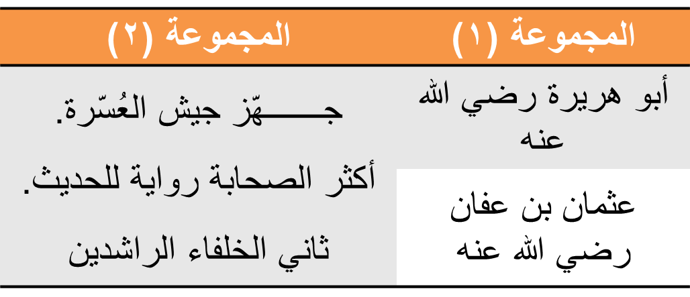
س3 : صل الراوي في المجموعة(1) بما يتميز به من الفضائل المذكورة في المجموعة (2)
وقت أذكار الصباح يبدأ من بعد صلاة الفجر إلى طلوع الشمس، ووقت أذكار المساء يبدأ من بعد صلاة العصر إلى غروب الشمس
س4 ( الله يسمعني ويعلم بحالي )، ما الجملة الواردة في الأحاديث التي تدلّ على ذلك؟
"وهو السميع العليم"
حل كتاب الطالب صفحة 49
فكر
تدل كثرة استغفار النبي صلى الله عليه وسلم على فضل الاستغفار وحاجتنا للاستغفار كحاجتنا للطعام والشراب، فالذنب واقع ولابد، ومن سلم منه فإنه لا يسلم من التقصير في الطاعة وشكر النعمة.
علام تدل كثرة استغفار النبي صلى الله عليه وسلم ؟
حل كتاب الطالب صفحة رقم 50
التقويم
س2 – اذكر فضِيلة من فضائل الأغر المزني رضى الله عنه

التواضع
التوبة: ترك الذنب طاعة لله، والندم على فعله، والعزم على عدم العودة إليه.
الاستغفار: هو وسيلة من وسائل التوبة.
س1 – اذكر الفرق بين التوبة والاستغفار؟
س3 – لماذا كانت حاجة العبد للتوبة كحاجته للطعام والشراب والهواء؟
لأن الذنب واقع ولابد، ومن سلم منه فإنه لا يسلم من التقصير في الطاعة وشكر النعمة.
س4- بين العلاقة بين التوبة والذكر.
إن التوبة والاستغفار تنقي الروح من دنس المعاصي والذنوب فهي تشعرني بالراحة والطمأنينة و الثقة في الله عز وجل.
س5 أنت ممن يكثر من التوبة والاستغفار، بين في حدود سطرين أثر ذلك على نفسك.
الذكر ما هو إلا وسيلة من وسائل التوبة.
حل كتاب الطالب صفحة رقم 54
التقويم

اللهم أنت السلام، ومنك السلام، تباركت يا ذا الجلال والإكرام.
س1 من التوكّل على الله طلبُ العون منه تعالى، استشهد على ذلك بدعاءين من أدعية الرسول صلى الله عليه وسلم

يدل على حبه الشديد للرسول صلى الله عليه وسلم.
س2 علام يدل قول معاذ بن جبل رضى الله عنه:
(( بأبي أنت وأمي يا رسول الله ))
س3 صلِ الراوي المذكور في المجموعة (1) بما يتميز به من الفضائل المذكورة في المجموعة (2):
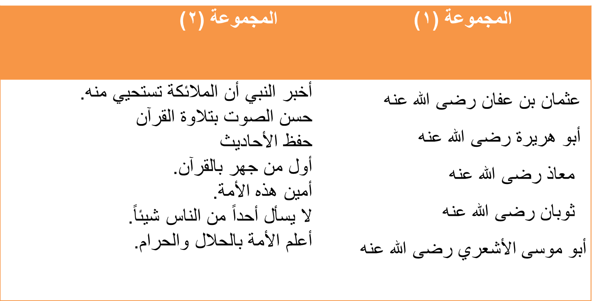
حل الأسئلة العامة صفحة رقم 56
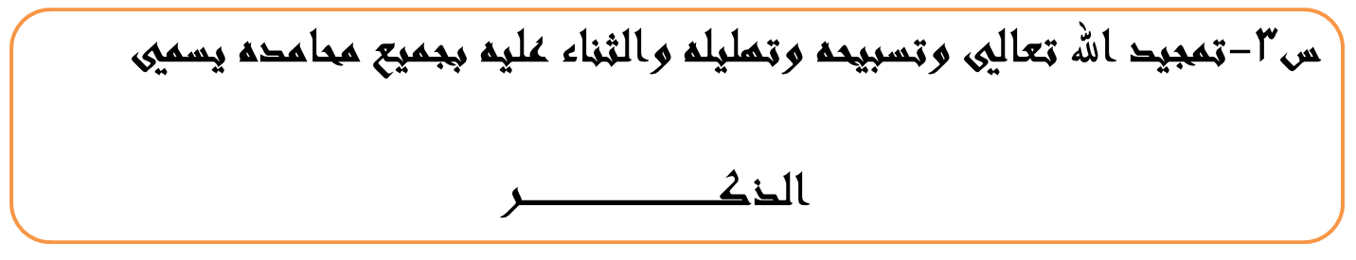
س2-إذا أ حب المؤمن أخاه المؤمن فإنه يستحب له أن يقول له:
س1-أحافظ علي أذكار الصباح والمساء من أجل
ج1-1-أحصن نفسي من الشياطين
2-أفوز بالأجور العظيمة
ج2-إني أحبك في الله
س4- هل يقبل الله صلاة بغير طهور؟ ولماذا؟
ج6-1-عبد الله بن قيس الأشعري رضي الله عنه
2-أبو هريرة رضي الله عنه
3-عبد الله بن مسعود رضي الله عنه
4-أبو مالك الأشعري رضي الله عنه
س6-كان أبو مالك الأشعري رضي الله عنه معدودا من الصحابة الذين دعا لهم الرسول صلي الله عليه وسلم؛ من خلال دراستك للرواة السابقين عدد الصحابة الذين حظوا بدعوة الرسول الكريم صلي الله عليه وسلم
ج5-قول النبي صلي الله عليه وسلم :
اللهم أعني علي ذكرك وشكرك وحسن عبادتك
س5-قال الشاعر:
إذا لم يكن عون من الله للفتي فأول ما يقضي عليه اجتهاده
--هات ما يدل علي هذا القول من النصوص التي درستها
ج4- لا لأن الطهور شرط من شروط صحة الصلاة
س7-الصحابة رضي الله عنهم لهم فضلهم العظيم ومكانتهم العالية حيث أثني الله عز وجل عليهم وزكاهم الرسول صلي الله عليه وسلم في أحاديث كثيرة فإليك بعضا من فضائلهم اختر منها الإجابة الصحيحة بوضع إشارة(√) أمامها:
أ-عثمان بن عفان رضي الله عنه هو:
( √ ) من جهز جيش العسرة
( )من أنفق جميع ماله في سبيل الله
( )من أطعم كل ليلة ثمانين من أهل الصفة
س7-ج-أعلم أمة محمد صلي الله عليه وسلم بالحلال والحرام هو
( ) أبو بكر الصديق رضي الله عنه
( ) عثمان بن عفان رضي الله عنه
( )أبو عبيدة عامر بن الجراح رضي الله عنه
( √ ) معاذ بن جبل رضي الله عنه
س7-ب-مولى رسول الله صلي الله عليه وسلم
( ) سلمان الفارسي رضي الله عنه
( ) عقبة بن عامر رضي الله عنه
( √ ) ثوبان رضي الله عنه
المؤمن يتوكل علي الله ويأخذ بالأسباب؛ ميز بين أسباب الوقاية المادية وأسباب الوقاية الشرعية
فيما يأتي بوضع علامة (√)في العمود المناسب أمام الموقف :
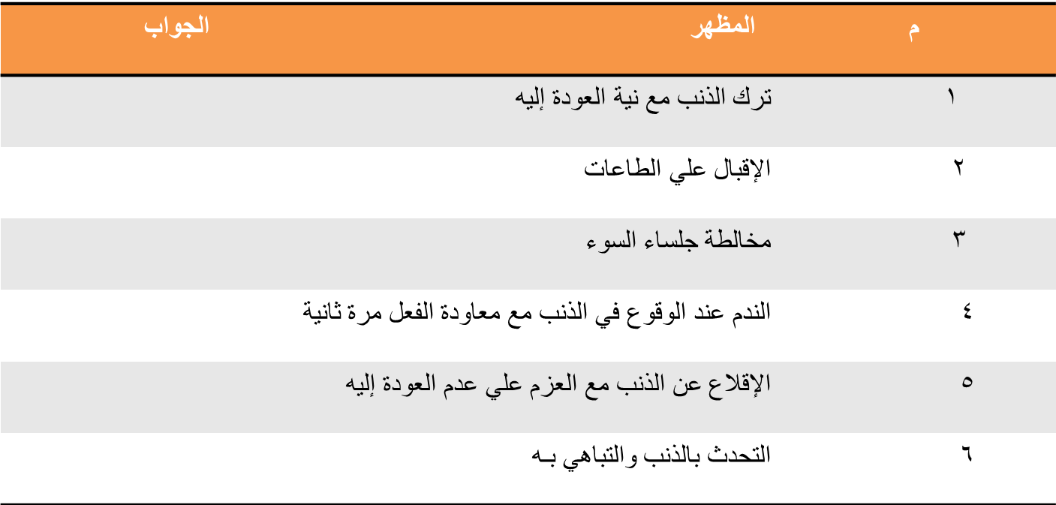
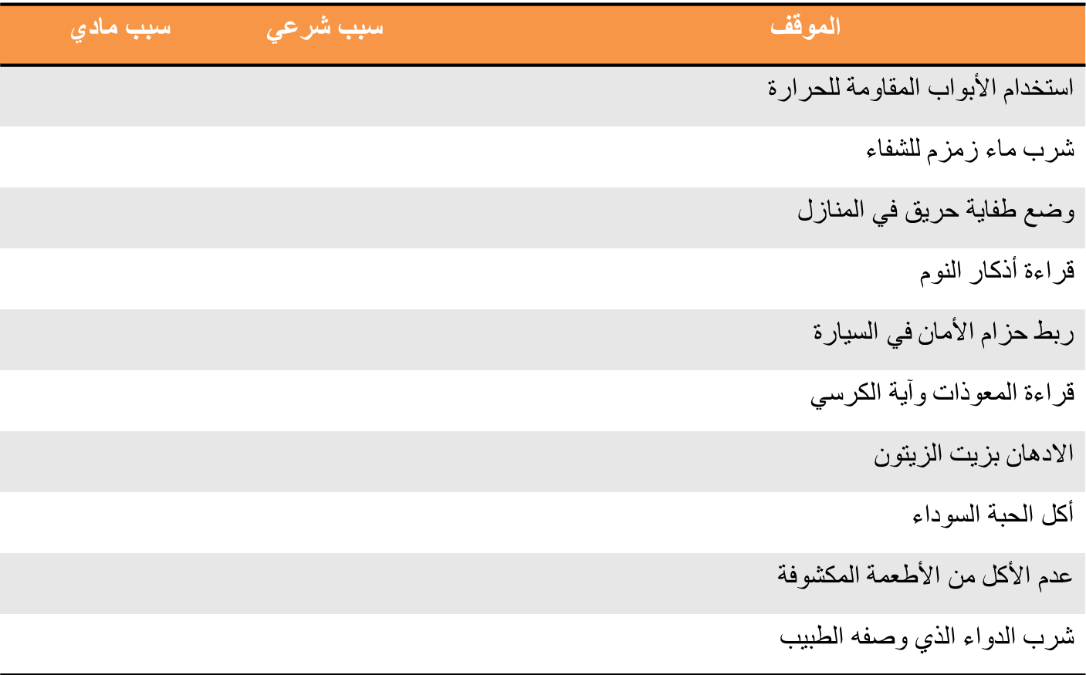
×
√
√
×
√
×
ضع علامة (√) أمام ما تري أنه مظهر من مظاهر التوبة إلي الله
√
√
√
√
√
√
√
√
√
√
س10-التوبة إلي الله مطلوبة من الإنسان في كل وقت ما الزمن الذي لا تقبل فيه التوبة؟
ج13- 1-فضل التوبة 2-الحرص علي التوبة
س13-استنبط فائدتين من حديث الرسول صلي الله عليه وسلم
(يا أيها الناس توبوا إلي الله 00000)
ج12-(فقلت استغفروا ربكم إنه كان غفارا(10) يرسل السماء عليكم مدرارا(11) ويمددكم بأموال وبنين ويجعل لكم جنات ويجعل لكم أنهارا)
س12-اذكر دليلا من القرآن الكريم علي مشروعية الاستغفار
ج11-تذكر المرء بإلا يغتر بعمله الصالح ولأهمية الاستغفار
س11-يشرع الاستغفار بعد الفراغ من الصلاة ؛ فعلام يدل ذلك؟
ج10-أ-قبل الغرغرة ب-قبل طلوع الشمس من مغربها
ماذا تعلمت في هذه الوحدة
بعد أن درست هذه الوحدة وتعلمت ما في أحاديثها من فوائد وآداب ؛ ماذا تنوي أن تعمل؟
1- أن أحافظ علي الوضوء
2- أداوم علي الأذكار
3-أكرر التوبة إلي الله
4-أداوم علي الاستغفار بعد الصلاة
1- المحافظة علي الوضوء
2-أذكار الصباح والمساء والمداومة عليها
3-تكرار التوبة إلي الله
4-الاستغفار بعد الصلاة
5- قول اللهم أعني علي ذكرك وشكرك وحسن عبادتك

حل كتاب الطالب صفحة رقم 65
فكر
كان ابن مسعود رضي الله عنه إِذا جاء الليل قام يصلي وسمع لصوته دوي كـدوي النحل، علام يدل ذلك؟
حامل المسك هو شخص طيب إذا اشتريت منه استفدت وإذ لم اشتري تمتعت برائحة المسك، والجليس الصالح هو شخص طيب الخلق إذا تعاملت معه تأثرت بخلقه وإذ لم تصادقه فإنك تستمتع بطيب خلقه .
س2 شبه النبي صلى الله عليه وسلم الجليس الصالح بحامل المسك، وضح وجه الشبه بينهما.
أتأكد من صدقه من خلال أفعاله، فإذا كان يحب الرسول سوف يطبق سنته و يحرص على إتباعه، مثل التخلق بصفات الرسول والحرص على سنن الصلوات والحرص على صيام النوافل.
س1 ادعى رجل أنه يحب الرسول صلى الله عليه وسلم، كيف تتأكد من صدقه؟ وضح إِجابتك بالأمثلة.
التقويم
يدل على قيامه لليل وصلاته وقراءته للقرآن وذكر الله في ظلمة الليل.
س3 شبه النبي صلى الله عليه وسلم جليس السوء بنافخ الكير، وضح وجه الشبه بينهما.
الصديق هو مرآة صديقه فالصديق يحثك على فعل الخير، فمثلًا إذا كنتم تمرحون وأذن المؤذن للصلاة فالصديق الصالح يحثك على الذهاب للصلاة، أما صديق السوء فإنه لا يبالي بالصلاة ولا يحثك عليها.
س4 النفع أو الضر من الأصحاب يأتي من طرق لا يشعر بها المجالس، مثل لذلك.
نافخ الكير هو شخص ناره تحرق من يتعامل معه ومن لا يتعامل معه يؤذيه ، والجليس السوء أيضًا يحرق ويهلك من يتعامل معه ويصادقه ومن لا يصادقه.
حل كتاب الطالب صفحة 67
يدل على حسن الإسلام و عنايته بتعامل الناس مع بعضهم البعض وعلى أهمية حسن الخلق.
علام يدل حصول صاحب الخلق الحسن على منزلة من يقوم الليل ويصوم النهار؟
فكر
حل كتاب الطالب صفحة 68
التقويم
س1 اذكر ثلاثة أعمال تجعلك من أقرب الناس مجلساً إلى النبي صلى الله عليه وسلم في الآخرة ؟
رأت بنته في المنام أنه مات فاستيقظت فزعة فسألت أمها عنه فقالت أنه يصلي فنادته فلم يجبها فدخلت عليه فوجدته ساجدًا فحركته فوقع على جنبه ميتا.
س4 كيف كانت وفاة أبي ثعلبة الخشني رضي الله عنه؟
ينفرون منهم و يبغضوهم.
س3 كيف يتعامل الناس مع من يتصف بالثرثرة والتشدق؟
يدل على حسن الإسلام و عنايته بتعامل الناس مع بعضهم البعض و على أهمية حسن الخلق.
س2 علام يدل اهتمام الإِسلام بالخلق الحسن؟
الصدق، الأمانة، التواضع.
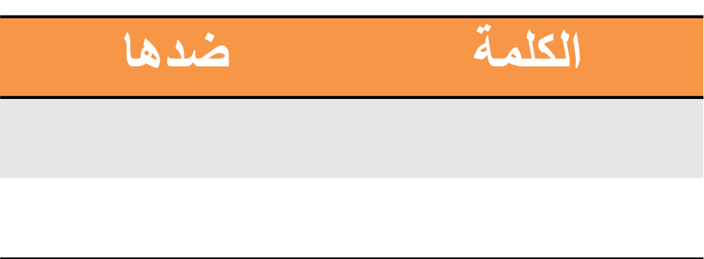
س5 ورد في الحديث الشريف كلمات متضادة استخرجها:
أسوؤكم
أبغضكم
أحاسنكم
أحبكم
حل كتاب الطالب صفحة رقم 69
ج2-أ-قوة أثر الجليس علي جليسه في شخصيته وسلوكه وأعماله وأخلاقه. إذا أردت أن تعرف شخصا فاسأل عن جلساءه تعرف من يكون
ب-مثالا (قل لي من تصاحب أقل لك من أنت)
القصة (شاب صاحب شابا مدخنا فعلمه التدخين وصار مدخنا)
س2-قال صلي الله علية وسلم (المرء علي دين خليلة)
أ-وضح معني هذا الحديث
ب-اذكر مثالا أو قصة تدل علي هذا المعني
س1-ج-من آثار جليس السوء في الآخرة:
1-التأثر بأخلاقه0 2-التكاسل عن الطاعات0
3-الوقوع في المنكرات 4- الحشر معه
س1-ب-من ثمرات محبة المؤمنين في الدنيا:
1-مرافقتهم في الجنة 2 - التأثر بأخلاقهم
3- الاستظلال بظل العرش 4-الجلوس علي منابر من نور
س1-اختر الإجابة الصحيحة فيما يلي:
أ-دل حديث : (المرء مع من أحب) علي أدب من آداب السؤال هو:
1-السؤال عما ينفع0 2-السؤال عما وقع0
3-عدم البدء بالسؤال0 4-عدم رفع الصوت بالسؤال0
س3-ما الذي تستفيدة :
أ-عندما تجالس الصالحين.
ب- عندما تجالس غير الصالحين.
ج5- 1-الثرثارون كثيـــر الكلام
2-المتشدقون الذي يتكلم تكلفا بملئ فيـــه
3-المتفيهقون الذي يتكلم تكلفا باستعلاء وتكبر
س5- ورد في حديث أبي ثعلبة الخشنى رضي الله عنه ثلاث صفات سيئة اذكرها ومثل بكل واحدة منها بمثال
س4- من أول من جهر بالقرآن الكريم من الصحابة رضي الله عنهم
ج4-عبد الله بن مسعود رضي الله عنه
ج3-أ-أتعلم من الصالحين الأدب في الحديث والخير والصلاح
ب- أتعلم من غير الصالحين صفات سيئة ومذمومة
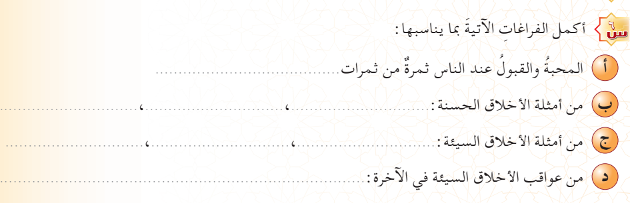
بعد أن درست هذه الوحدة وتعلمت ما في أحاديثها من فوائد وآداب ماذا تنوي أن تعمل
1-أن أجالس الصالحين وأبتعد عن جلساء السوء
2- أن أحسن أخلاقي لأكون مع النبي صلي الله عليه وسلم
3-أن أتعامل مع الناس بأخلاق حسنة للأجر العظيم من الله
تعلمت أن المرء مع من أحب
الجليس الحسن كحامل المسك
الجليس السوء كنافخ الكير
الأخلاق الحسنة تجعلني قريب من النبي صلي الله عليه وسلم
والأخلاق السيئة تجعلني بعيدا عن النبي صلي الله عليه وسلم
أن حسن الخلق له أجر عظيم عند الله وهو محبوب عند الناس
ماذا تعلمت في هذه الوحدة
عدم القرب من الرسول .
تعبيس الوجه
الغلظة والشدة
سوء الكلام
الرفق واللين
طلاقة الوجه
طيب الكلام
حسن الخلق.

